招标项目需求
一、对通用条款的补充内容
序号 | 内 容 | 规 定
1 | 联合体投标 | 见《招标公告》中“投标人资格要求”部分的相关内容
2 | 投标有效期 | 120日历天（从投标截止之日算起）
3 | 投标人的替代方案 | 不允许
4 | 投标文件的投递 | 本项目实行网下投标，按照谈判文件的要求提交纸质文件正本1份、副本4份、电子文件1份，所有谈判应答文件应于递交截止时间之前送达谈判文件规定的地址。
5 | 履约保证金 | 提供银行出具的合同金额5%的保函。
6 | 中标服务费 | 根据“深圳市财政委员会关于规范深圳市社会采购代理机构管理有关事项的补充通知(深财购[2018]27号)”的规定执行。招标代理服务收费以中标/成交通知书公布的中标金额为计算基准,按差额定率累进法计算,作为招标代理服务费。不足伍仟元的按伍仟元收取。
备注：本表为通用条款相关内容的补充和明确，如与通用条款相冲突的以本表为准。

二、货物清单
货物总清单

序号 | 货物名称 | 数量 | 单位 | 备注 | 财政预算限额（元）
1 | 冲锋衣（含摇粒绒内胆） | 125 | 件 | 拒绝进口
2 | 冲锋裤 | 125 | 件 | 拒绝进口
3 | 短袖衬衫（男款） | 107 | 件 | 拒绝进口
4 | 薄款西裤（男款） | 107 | 件 | 拒绝进口
5 | 长袖衬衫（男款） | 107 | 件 | 拒绝进口
6 | 厚款西裤（男款） | 107 | 件 | 拒绝进口
7 | 衬衫（女款） | 53 | 件 | 拒绝进口
8 | 薄款西裤（女装） | 53 | 件 | 拒绝进口
9 | 厚款西裤（女款） | 53 | 件 | 拒绝进口
10 | 出勤服（男女同款） | 345 | 套 | 拒绝进口
11 | 长袖作业服（男女同款） | 245 | 件 | 拒绝进口
12 | 短袖作业服（男女同款） | 345 | 件 | 拒绝进口
13 | 夏季作业裤（男女同款） | 345 | 件 | 拒绝进口
赠送：245双劳保鞋，125条皮带，领带（结）125条。(具体根据采购人要求提供)
备注：1.备注栏注明“拒绝进口”的产品不接受投标人选用进口产品参与投标；注明“接受进口”的产品允许投标人选用进口产品参与投标，但不排斥国内产品。
2、进口产品是指通过海关验放进入中国境内且产自关境外的产品。即所谓进口产品是指制造过程均在国外，如果产品在国内组装，其中的零部件（包括核心部件）是进口产品，则应当视为非进口产品。采用“接受进口”的产品优先采购向我国企业转让技术、与我国企业签订消化吸收再创新方案的供应商的进口产品，相关内容以财库〔2007〕119 号文和财办库〔2008〕248 号文的相关规定为准。
3、本项目核心产品为：。

三、实质性条款
序号 | 具体内容
1 | 投标文件载明的交货期不超过招标文件规定的期限
2 | 投标文件载明的免费保修期不低于招标文件规定的期限
3 | 具体技术要求、商务需求中带“★”要求
…… | ……
注：上表所列内容为不可负偏离条款

四、具体技术要求
说明：1、带“★”指标项为实质性条款，如出现负偏离，将被视为未实质性满足招标文件要求作投标无效处理。带“▲”指标项为重要参数，负偏离时依相关评分准则内容作重点扣分处理。
2、招标技术要求中，用红色加粗字体标注的技术条款为要求提供证明资料的条款，共 项，其余为未要求提供证明资料的条款，无需提供相关证明资料。
3、评分时，如对一项招标技术要求（以划分框为准）中的内容存在两处（或以上）负偏离的，在评分时只作一项负偏离扣分。

序号 | 名称 | 样式 | 面料 | 数量 | 预计总数 | 备注
1 | 冲锋衣（含摇粒绒内胆） | 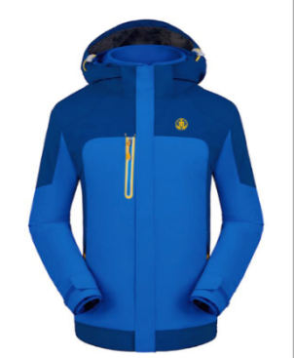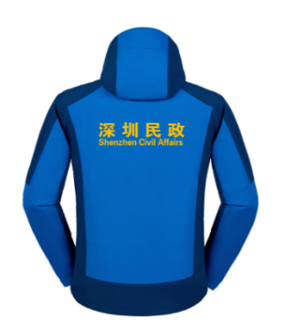 | 228T塔丝隆湿法涂层面料  内胆：双刷双摇340克超细摇粒绒复合短毛绒  甲醛含量/mg/kg GB/T2912-1-2009  pH值GB/T7573-2009  耐水色牢/级：GB/T5713-2013  耐干摩擦色牢度：GB/T3920-2009 4-5  外层深色：100%聚酯纤维GB/T2910-2009  拉链：YYK.  字体：反光材质 | 1 | 125件 | 男女同款同色
2 | 冲锋裤 | 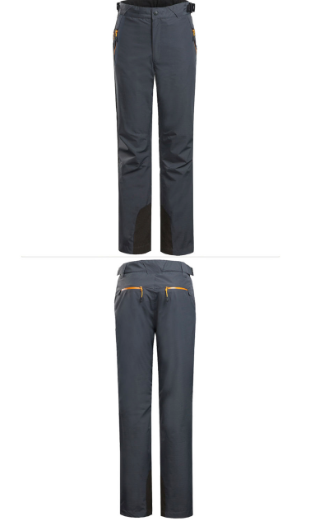 | 228T塔丝隆湿法涂层面料  内胆：双刷双摇340克超细摇粒绒复合短毛绒  甲醛含量/mg/kg GB/T2912-1-2009  pH值GB/T7573-2009  耐水色牢/级：GB/T5713-2013  耐干摩擦色牢度：GB/T3920-2009 4-5  外层深色：100%聚酯纤维GB/T2910-2009 | 1 | 125件 | 男女同款同色
3 | 短袖衬衫（男款） |  | 成份：96%棉4%氨纶  整理工艺：液氨+成衣免烫  80S/2*40S（40D） | 窗口2、一线1 | 107件
4 | 薄款西裤（男款） | 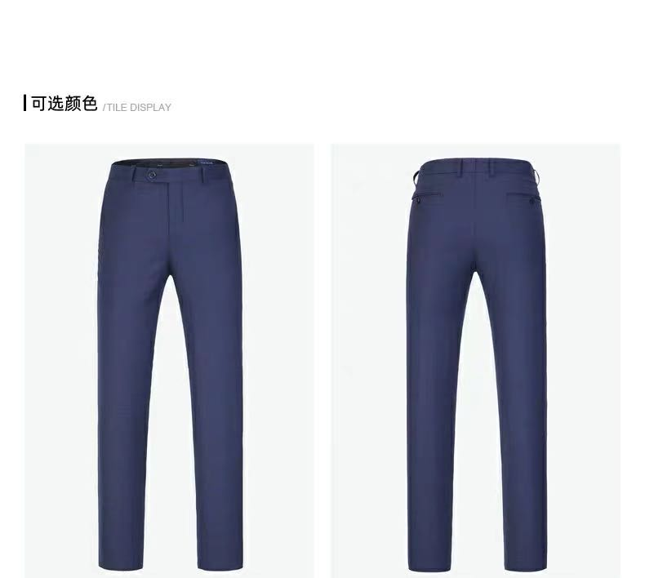 | FZ/T01057-2007,GB/T2910-11-2009  聚酯纤维：79.7  粘纤：20.3  聚酯纤维粘纤  克重380g | 窗口2、一线1 | 107件
5 | 长袖衬衫（男款） | 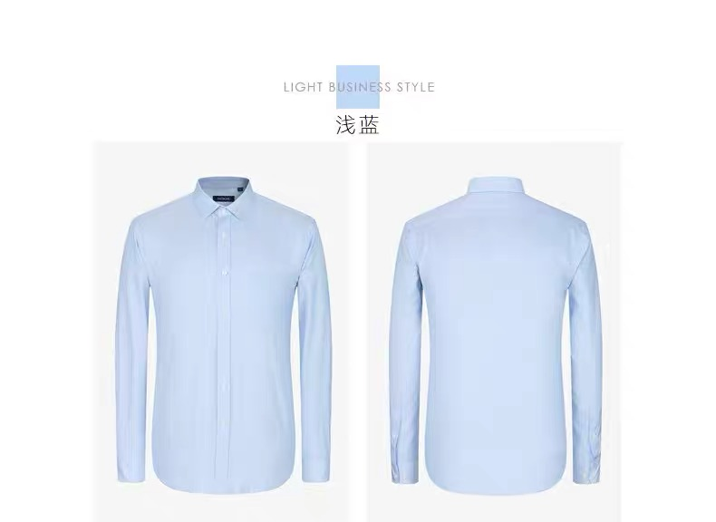 | 成份：96%棉4%氨纶  整理工艺：液氨+成衣免烫  80S/2*40S（40D） | 窗口2、一线1 | 107件
6 | 厚款西裤（男款） | 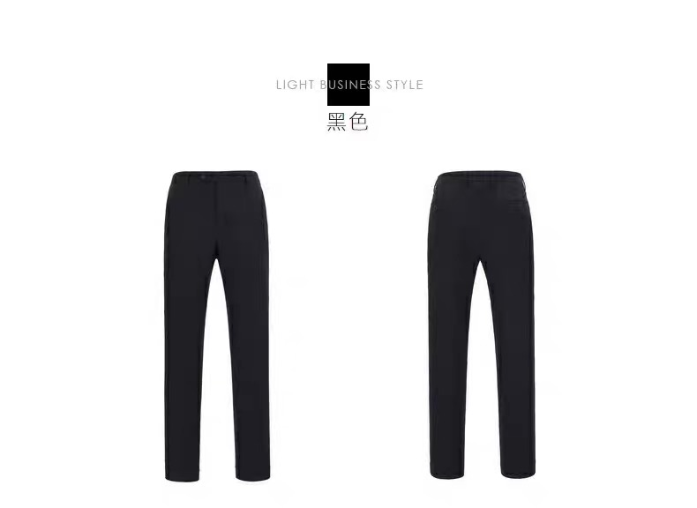 | 绵羊毛：69.2  聚酯纤维：30.5  其他纤维：0.3  纱线线密度：10.0tex*2  100.0/2公支  纱线线密度：10.0tex*2  100.0/2公支  克重330g | 窗口2、一线1 | 107件
7 | 衬衫（女款） | 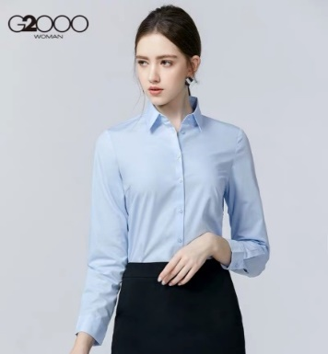 | 成份：96%棉4%氨纶  整理工艺：液氨+成衣免烫  80S/2*40S（40D） | 窗口2、一线1 | 53件 | 四季同款
8 | 薄款西裤（女装） | 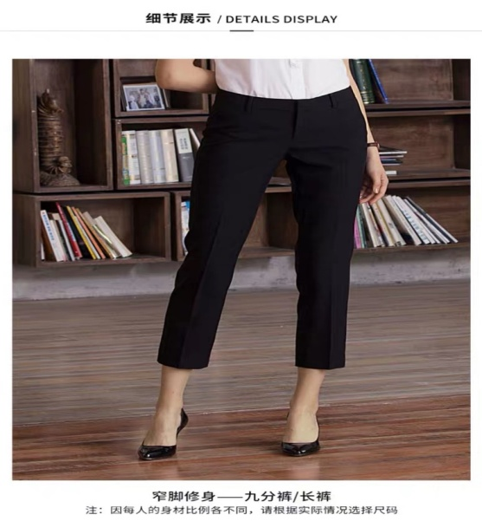 | FZ/T01057-2007,GB/T2910-11-2009  聚酯纤维：79.7  粘纤：20.3  聚酯纤维粘纤  克重380g | 窗口2、一线1 | 53件
9 | 厚款西裤（女款） | 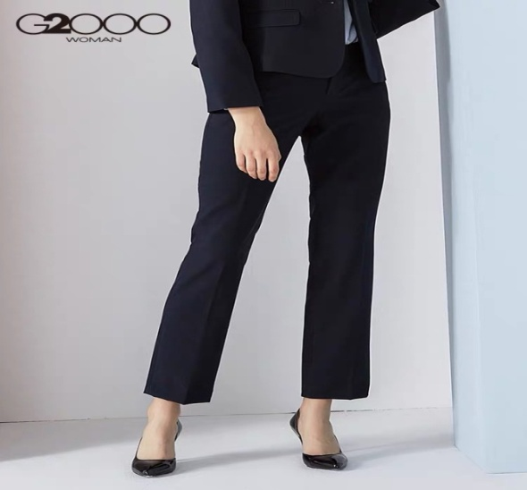 | 绵羊毛：69.2  聚酯纤维：30.5  其他纤维：0.3  纱线线密度：10.0tex*2  100.0/2公支  纱线线密度：10.0tex*2  100.0/2公支  克重330g | 窗口2、一线1 | 53件
10 | 出勤服（男女同款） | 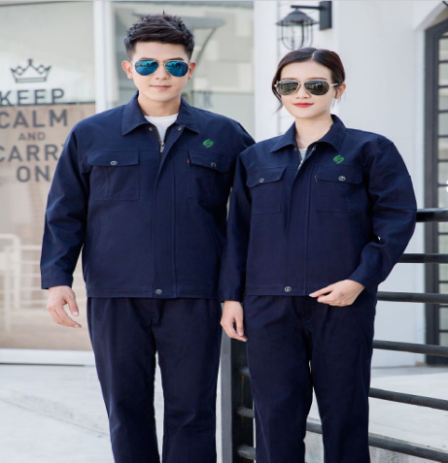 | 全棉防皱厚沙卡330克  全棉里布  GB/T3920-2008（耐摩擦色牢度）  GB/T31888-2015技术要求 | 窗口1、一线2 | 245套 | 上下一套
11 | 长袖作业服（男女同款） | 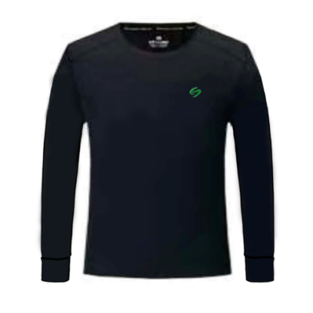 | GB/22849-2014  （针织T恤衫）  色耐牢度：GB/T3921-2008  耐干热：GB/T5718-1997（150度，30S）  纤维含量：棉占95.2%  氨纶占4.8% | 窗口1、一线2 | 245件
12 | 短袖作业服（男女同款） |  | 0S*50S+50S/40D  49%竹纤维49%超细旦2%SP | 窗口1、一线2 | 245件
13 | 夏季作业裤（男女同款） | 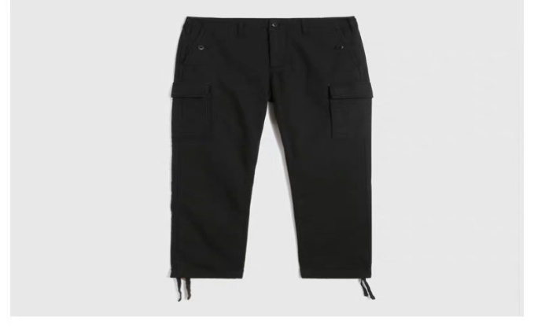 | 聚酯纤维  克重280g  纽扣：专利号：ZL02 380597.8 KAM四合扣 | 窗口1、一线2 | 245件
14 | 劳保鞋 |  |  | 窗口2、一线1 | 245双 | 赠送
15 | 皮带 |  |  |  | 125 | 赠送
16 | 领带（结） |  |  |  | 125 | 赠送

五、检测报告
序号 | 货物名称 | 检测机构要求 | 检测指标
1
2
备注：
1、投标文件应按要求提供相应检测报告。
2、检测报告（均为原件扫描件）的提供要求：
（1）检测报告内容中若涉及外文说明，必须同时提供对应中文翻译说明，评标依据以中文翻译内容为准，外文说明仅供参考；检测报告尺寸和清晰度应该能够在电脑上被阅读、识别和判断；
（2）我国政府机构出具的产品检测报告应为报告正面、背面和附件标注的全部具体内容；产品检验报告的尺寸和清晰度应该能够在电脑上被阅读、识别和判断。

六、样品要求
（一）一般性规定和要求
1、投标样品上必须标注“项目名称及项目编号、样品编号、样品名称”等信息，但不得显示指向任何投标供应商的信息、生产厂家的商标，或者其他的标记标识。需要安装的投标样品必须为安装完整的成品，由投标供应商自行组织安装。
2、样品递交签到：
投标供应商授权人需在本项目投标截止时间前，提供法定代表人证明书（盖公章）、法定代表人授权委托书（盖公章）、授权委托人身份证原件和复印件、样品清单（加盖公章），由代理机构工作人员指引进行样品递交签到。
特别注意事项：（1）上述资料提供不齐全的，不予签到；（2）本项目投标截止时间后，不再受理签到；（3）未进行签到的，样品不予接收。
3、本项目投标截止时间后进行投标样品接收。投标样品接收必须进行身份核对、样品核对、登记确认、顺序编号。
（1）身份核对。代理机构核对投标供应商授权委托人提供的“法定代表人证明书（盖公章）、法定代表人授权委托书（盖公章）、授权委托人身份证原件和复印件”。资料不齐全的，不得接收投标样品。
（2）样品核对。工作人员将投标样品与投标供应商提供的《样品清单》（盖公章）进行一一核对。有不一致的或损坏情况的，将要求供应商授权委托人在《样品清单》上注明。
（3）登记确认。在完成身份核对及样品核对后，投标供应商授权委托人必须在《样品接收登记表》上登记确认。
（4）顺序编号。工作人员按投标样品接收的先后顺序进行编号。
4、代理机构工作人员负责组织投标样品摆样，指引供应商授权委托人将投标样品搬运到指定地点摆放、拆除包装，按要求摆放整齐。完成样品摆样后，供应商授权委托人应及时立场，不得在摆样现场滞留。
5、样品的退回：（1）未中标的供应商投标样品，代理机构工作人员将按规定进行通知，并要求供应商授权委托人在项目完成评审后的三个工作日内凭身份证及样品受理回执原件办理退回手续。（2）中标的供应商投标样品，工作人员将按规定进行通知，并要求采购人代表在中标通知书发放后三个工作日内凭中标通知书复印件及身份证原件办理领取手续。
投标样品移交时，代理机构工作人员将再次核对供应商授权委托人或采购人代表身份、核对《样品清单》，签字确认后并取走样品。
6、未能及时退回的样品的处理：
（1）未中标供应商未在规定时间内（项目完成评审后三个工作日）内取回投标样品的，视为放弃取回，代理机构将定期清理。
（2）采购人未在规定时间内（中标通知书发放后三个工作日内）内领取中标供应商投标样品的，代理机构工作人员将发函或电话敦促。经敦促仍拒不领取的，将按规定内容在代理机构网站发布通报。对于拒不领取的中标样品，视同采购人放弃取回，将定期清理。
（二）样品清单：
序号 | 名称 | 数量 | 单位 | 规格
1 | 冲锋衣（含摇粒绒内胆） | 1 | 件 | 符合招标文件要求
2 | 冲锋裤 | 1 | 件 | 符合招标文件要求
3 | 短袖衬衫（男款） | 1 | 件 | 符合招标文件要求
4 | 薄款西裤（男款） | 1 | 件 | 符合招标文件要求
5 | 长袖衬衫（男款） | 1 | 件 | 符合招标文件要求
6 | 厚款西裤（男款） | 1 | 件 | 符合招标文件要求
7 | 衬衫（女款） | 1 | 件 | 符合招标文件要求
8 | 薄款西裤（女装） | 1 | 件 | 符合招标文件要求
9 | 厚款西裤（女款） | 1 | 件 | 符合招标文件要求
10 | 出勤服（男女同款） | 1 | 套 | 符合招标文件要求
11 | 长袖作业服（男女同款） | 1 | 件 | 符合招标文件要求
12 | 短袖作业服（男女同款） | 1 | 件 | 符合招标文件要求
13 | 夏季作业裤（男女同款） | 1 | 件 | 符合招标文件要求
备注：投标样品将作为验收产品的主要依据之一。

七、商务需求
说明：1、带“★”指标项为实质性条款，如出现负偏离，将被视为未实质性满足招标文件要求作投标无效处理。
2、评分时，如对一项招标商务需求（以划分框为准，一个划分框是作为一项招标商务需求）中的内容存在两处（或以上）负偏离的，在评分时只作一项负偏离扣分。
序号 |  | 目录 |  | 招标商务需求
（一）免费保修期内售后服务要求
1 | 维修响应及故障解决时间 |  | 在保修期内，一旦发生质量问题，投标人保证在接到通知24小时内赶到现场进行修理或更换。
2 | 关于免费保修期 |  | 1.1货物免费保修期1年，时间自最终验收合格并交付使用之日起计算。
…… | 其他 |  | 投标人应按其投标文件中的承诺，进行其他售后服务工作。
（二）免费保修期外售后服务要求（可选）
1
2
……
（三）其他商务要求
1 |  | 关于交货 |  | 1.1交货地点：采购人指定地点
 |  |  |  | 1.2投标人必须承担的设备运输、安装调试、验收检测和提供设备操作说明书、图纸等其他类似的义务。
 |  |  |  | 1.3签订合同后30天（日历日）内交货。
2 |  | 关于验收 |  | 2.1投标人货物经过双方检验认可后，签署验收报告，产品保修期自验收合格之日起算，由投标人提供产品保修文件。
2.2当满足以下条件时，采购人才向中标人签发货物验收报告：
a、中标人已按照合同规定提供了全部产品及完整的技术资料。
b、货物符合招标文件技术规格书的要求，性能满足要求。
c、货物具备产品合格证。
d、……
 |  |  |  | 2.3……
3 |  | 关于违约 |  | 3.1中标人不能交货的，需偿付不能交货部分货款的%的违约金并按主管部门相关规定处理。
 |  |  |  | 3.2中标人逾期交货的，将被没收履约保证金并按主管部门相关规定处理。
 |  |  |  | 3.3中标人所交付产品、工程或服务不符合其投标承诺的，或在投标阶段为了中标而盲目虚假承诺、低价恶性竞争，在履约阶段则通过偷工减料、以次充好而获取利润的，将被没收履约保证金，并被深圳代理机构评为履约等级“差”并按主管部门相关规定处理。
 |  |  |  | 3.4……
4 |  | 关于付款 |  | 签订合同15日内支付合同总金额的50%；货物全部送达，验收合格后15日内支付尾款。
……

八、政策导向
1、2014年起，政府部门、国有企业在进行设备或工程采购时，应在招标文件中明确要求工程机械、装卸机械满足国家现阶段非道路移动机械用柴油机排放标准，并鼓励使用LNG或电动工程机械、装卸机械。2015年起，政府部门、国有企业采购设备或工程项目中选用LNG或电动工程机械、装卸机械的比例不低于30%。
2、根据《深圳市人民政府关于印发深圳市贯彻落实守信联合激励和失信联合惩戒制度实施方案的通知》（深府〔2017〕57号）、《深圳市政府采购供应商诚信管理暂行办法》（深财规〔2017〕8号）以及《深圳市财政委员会关于印发<深圳市政府采购供应商诚信管理暂行办法操作细则>的通知》的要求，对列入失信“黑名单”的供应商限制参与政府采购。
3、“信用中国”、“中国政府采购网”以及“深圳市政府采购监管网”为供应商信用信息的查询渠道，相关信息以中标通知书发出前的查询结果为准。

